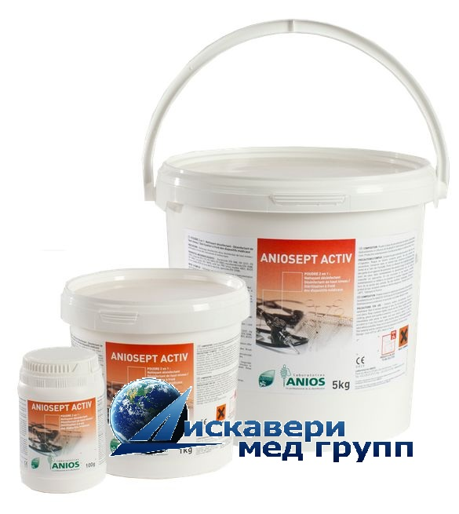
«Аниосепт Актив»

Кислородсодержащее средство в виде порошка на основе надуксусной кислоты и четвертичноаммониевых соединений.
рн рн 1% водного раствора средства-8,5

Антимикробная активность: средство обладает антимикробной активностью в отношении грамотрицательных и грамположительных бактерий ( в том числе в отношении возбудителей ВБИ, ООИ, анаэробных инфекций), микобактерии туберкулеза-Mycobacterium avium и Mycobacterium terrae, вирусов ( в отношении всех известных вирусов- патогенов человека , в том числе вирусов энтеральных и парентеральных гепатитов А, В и С, ВИЧ, герпеса, полиомиелита и др.), грибов рода Кандида, Трихофитон и плесневых грибов; бладает спороцидной активностью (в том числе в отношении спор Clostridium difficile).

Предназначение: средство предназначено для:
- проведения текущих и генеральных уборок в соматических и хирургических отделениях; - дезинфекции поверхностей аппаратов и приборов, элементов наркозно - дыхательной аппаратуры, анестезиологического оборудования;
-дезинфекция кувезов, реанимационных и пеленальныхс толов;
-дезинфекция воздуха методом распыления;
-дезинфекции медицинских отходов;
-обеззараживание крови в сгустках, донорской крови и препаратов крови с истекшим сроком годности;
-обеззараживание вакцин, включая БЦЖ;
-стирки, совмещенной с дезинфекцией белья, в т.ч. загрязнённого кровью и другими биологическими субстратами;
-дезинфекции объектов при поражении ООИ;
-дезинфекции объектов при заражении спорами бактерий( включая Clostridium difficile)
-дезинфекции ИМН, в том числе совмещенной с ПСО в одном процессе
-ДВУ эндоскопов;
-стерилизация ИМН

Режимы и выходы рабочих растворов из 1 кг средства
Дезинфекция поверхностей (бактериальный режим)-0,025% при экспозиции 30 минут(4000 л готового раствора)
Дезинфекция поверхностей (вирусный режим)- 0,1% при экспозиции 60 минут (1000 л готового раствора);
Дезинфекция поверхностей (туберкулезный режим, в том числе M.Terrae)-0,05%- 60 минут (2000 л готового раствора)
ДВУ эндоскопов-2%-5 минут(50 л готового раствора)

Срок годности рабочего раствора:24 часа многократного использования в течение рабочей смены
Фасовка:1 кг,5 кг

